Modulabschlussprojekt:

**Hotel Reservationssystem**

**Inhalt**

1 Allgemeine Projekt Informationen 1

1.1 Projektbeschreibung 1

1.2 Projektdeklaration 1

2 Anforderungsanalyse 2

3 Planen 3

3.1 Use Case 3

3.2 Use Case Spezifikationen 4

3.3 CRC Cards 7

3.4 Domain Modell 8

3.5 Klassendiagramm 8

# Allgemeine Projekt Informationen

In diesem Abschnitt sind allgemeine Informationen über das Projekt festgehalten.

## Projektdeklaration

|  |  |
| --- | --- |
| **Modul:** | M326 - Objektorientiert entwerfen und implementieren |
| **Auftraggeber:** | Käser Julian |
| **Autor:** | Justin Bauer & Julia Tifner |
| **Abgabetermin:** | 19.06.2022 |
| **Datum der Erstellung:** | 07.06.2022 |
| **Datum der letzten Bearbeitung:** | 19.06.2022 |

## Projektbeschreibung

Das Projekt umfasst ein umfangreiches Hotel-Reservations-System. Der Kunde hat die möglichkeit über das Hotel Personal ein Zimmer reservieren zu lassen und erhält anschliessend ein Reservierungscode der zum Check-In sowie zum Checkout verwendet werden kann.

Die Applikation beinhaltet die Aufgaben des Hotel Personals sowie die Funktionen die der Kunde selber erldeigen kann, in diesem Fall wäre die der Check-In und der Checkout.

## Anforderungsanalyse

Folgende MUSS-Ziele sind gewünscht:

* Admin
  + Es kann nach Zimmern gesucht werden
  + Es können neue Zimmer Registriert werden
  + Zimmer können reserviert werden.
  + Zimmer können zusätzlich wieder stoniert werden.
  + Es können alle Zimmer aufgelisstet werden.
* User
  + Der User kann selbsständig einchecken
  + Der User kann selbständig wieder auschecken.

# Planen

In diesem Abschnitt sind sämtliche Unterlagen bezüglich der Planung abgelegt.

## Use Case

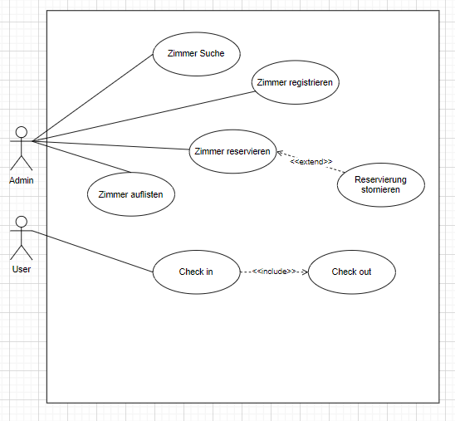

## Use Case Spezifikationen

|  |  |
| --- | --- |
| Use Case Nr. | 1 |
| Use Case Titel | Zimmer Suche |
| Akteure (Actors) | Admin |
| Vorbedingung (Pre-Condition) | Hat im UI die entsprechende Nummer gewählt /  Das Zimmer existiert |
| Beschreibung Anwendungsfall (Main Scenario) | Der Admin gibt alle nötigen Infos zum Zimmer ein:   * Einzel, Doppel, Familie * Anzahl Personen * Anzahl Nächte * Datum |
| Nachbedingung (Post-Condition) | Es wird angezeigt ob das Zimmer verfügbar ist oder nicht |
| Ausnahmen (Exceptions) |  |

|  |  |
| --- | --- |
| Use Case Nr. | 2 |
| Use Case Titel | Übersicht über alle Zimmer |
| Akteure (Actors) | Admin |
| Vorbedingung (Pre-Condition) | Hat im UI die entsprechende Nummer gewählt |
| Beschreibung Anwendungsfall (Main Scenario) | Kann im UI eine Nummer wählen, durch die alle Zimmer aufgelistet werden |
| Nachbedingung (Post-Condition) | Alle erfassten Zimmer werden aufgelistet |
| Ausnahmen (Exceptions) | Bei ungültigen Eingaben, wird eine entsprechende Meldung ausgegeben |

|  |  |
| --- | --- |
| Use Case Nr. | 3 |
| Use Case Titel | Zimmer registrieren |
| Akteure (Actors) | Admin |
| Vorbedingung (Pre-Condition) | Hat im UI die entsprechende Nummer gewählt |
| Beschreibung Anwendungsfall (Main Scenario) | Kann eine Nummer wählen, durch die es möglich wird, ein neues Zimmer im System zu erfassen. Folgende Angaben werden benötigt:   * Name * Einzel, Doppel, Familie * Anzahl Betten * Preis |
| Nachbedingung (Post-Condition) | Zimmer wird mit allen Angaben gespeichert |
| Ausnahmen (Exceptions) | Bei ungültigen Eingaben, wird eine entsprechende Meldung ausgegeben |

|  |  |
| --- | --- |
| Use Case Nr. | 4 |
| Use Case Titel | Zimmer reservieren |
| Akteure (Actors) | Admin |
| Vorbedingung (Pre-Condition) | Hat im UI die entsprechende Nummer gewählt |
| Beschreibung Anwendungsfall (Main Scenario) | Wird nach Angaben zum gewünschten Zimmer gefragt:   * Einzel, Doppel, Familie * Anzahl Personen * Anzahl Nächte * Datum |
| Nachbedingung (Post-Condition) | Anschliessend wird eine Reservation erstellt |
| Ausnahmen (Exceptions) | Bei ungültigen Eingaben, wird eine entsprechende Meldung ausgegeben |

|  |  |
| --- | --- |
| Use Case Nr. | 5 |
| Use Case Titel | Reservierung stornieren |
| Akteure (Actors) | Admin |
| Vorbedingung (Pre-Condition) | Hat im UI die entsprechende Nummer gewählt |
| Beschreibung Anwendungsfall (Main Scenario) | Wird nach der UUID gefragt um die Reservierung zu identifizieren |
| Nachbedingung (Post-Condition) | Anschliessend wird die Reservation storniert |
| Ausnahmen (Exceptions) | Bei einer ungültigen UUID, wird eine entsprechende Meldung ausgegenen |

|  |  |
| --- | --- |
| Use Case Nr. | 6 |
| Use Case Titel | Check in |
| Akteure (Actors) | User |
| Vorbedingung (Pre-Condition) | Hat im UI die entsprechende Nummer gewählt |
| Beschreibung Anwendungsfall (Main Scenario) | Wird nach der UUID gefragt und dadurch verifiziert ob die Reservation von ihm ist |
| Nachbedingung (Post-Condition) | Man erhält eine Meldung, dass man eingecheckt wurde |
| Ausnahmen (Exceptions) | Bei einer ungültigen UUID, wird eine entsprechende Meldung ausgegeben |

|  |  |
| --- | --- |
| Use Case Nr. | 7 |
| Use Case Titel | Check out |
| Akteure (Actors) | User |
| Vorbedingung (Pre-Condition) | Hat im UI die entsprechende Nummer gewählt |
| Beschreibung Anwendungsfall (Main Scenario) | Wird nach der UUID gefragt und dadurch verifiziert ob die Reservation von ihm ist |
| Nachbedingung (Post-Condition) | Man erhält eine Meldung, dass man ausgecheckt wurde |
| Ausnahmen (Exceptions) | Bei einer ungültigen UUID, wird eine entsprechende Meldung ausgegeben |

## CRC Cards

Ein Bild, das Tisch enthält.

## Domain Modell

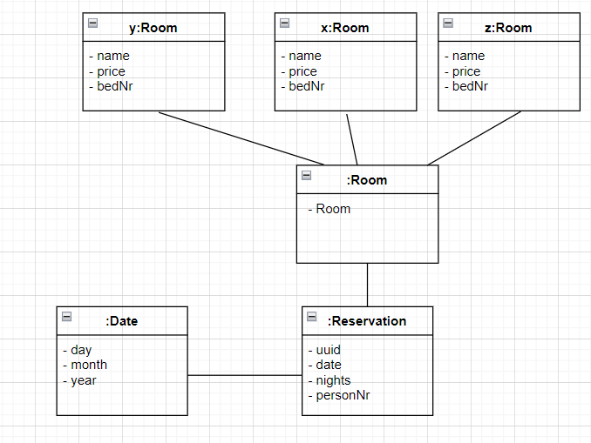

## Klassendiagramm

Ein Bild, das Text, Karte, drinnen enthält.

# Testprotokoll

|  |  |  |  |
| --- | --- | --- | --- |
| Projekt: | M326 – Hotel Reservation System | | |
| Datum: | 03.07.2022 | | |
| Team Mitglieder: | Justin Bauer Julie Tifner | | |
| Verfasser: | Justin Bauer & Julie Tifner | Datum Protokoll: | 03.07.2022 |

|  |  |  |  |  |  |  |
| --- | --- | --- | --- | --- | --- | --- |
| *Nr.* | *Inhalt* | *Eingabe* | *Erwartet (SOLL)* | *Ergebniss (IST)* | *Erledigt* | *zuständig* |
| 1 | Zimmer reservieren  (User: Reserve) | 1 | Input Room | Input Room | Ja |  |
| 2 | Auswahl Zimmergrösse (Single / Double / Family) | Single | Abfrage zum Datum | Abfrage zum Datum | Ja |  |
| 3 | Abfrage zum Datum | 1.8.2022 | Abfrage Anzahl Nächte | Abfrage Anzahl Nächte | Ja |  |
| 4 | Abfrage Anzahl Nächte | 2 | Abfrage Anzahl Personen | Abfrage Anzahl Personen | Ja |  |
| 5 | Abfrage Anzahl Personen | 2 | Output aller getätigten Angaben | Output aller getätigten Angaben | Ja |  |
| 6 | Zurück zum Menü | 1 | Führt zum Menü | Führt zum Menü | Ja |  |
| 7 | Verfügbares Zimmer suchen  (User: Search) | 2 | Input Room | Input Room | Ja |  |
| 8 | Auswahl Zimmergrösse (Single / Double / Family) | Family | Abfrage zum Datum | Abfrage zum Datum | Ja |  |
| 9 | Abfrage zum Datum | 3.2.2023 | Abfrage Anzahl Nächte | Abfrage Anzahl Nächte | Ja |  |
| 10 | Abfrage Anzahl Nächte | 2 | Abfrage Anzahl Personen | Abfrage Anzahl Personen | Ja |  |
| 11 | Abfrage Anzahl Personen | 2 | empty | empty | Ja |  |
| 12 | Zimmer hinzufügen  (Admin: Add) | 3 | Eingabe Zimmer Bezeichnung | Eingabe Zimmer Bezeichnung | Ja |  |
| 12 | Eingabe Zimmer Bezeichnung | Honeymoon | Auswahl Zimmergrösse | Auswahl Zimmergrösse | Ja |  |
| 13 | Auswahl Zimmergrösse | Double | Eingabe Preis | Eingabe Preis | Ja |  |
| 14 | Eingabe Preis | 500 | Eingabe Bett Anzahl | Eingabe Bett Anzahl | Ja |  |
| 15 | Eingabe Bett Anzahl | 2 | Added | Added | Ja |  |
| 16 | Alle Zimmer anzeigen (Admin: show) | 4 | Ausgabe aller Zimmer im System | Ausgabe aller Zimmer im System | Ja |  |
| 17 | Zimmer einchecken  (Admin: CheckIn) | 5 | Abfrage UUID (UUID muss kopiert warden bei reservation) | Abfrage UUID | Ja |  |
| 18 | Abfrage UUID | c1e43c8d-93d3-46e1-8258-44f2bc0a5a58 | Alle Angaben zum reservierten Zimmer | Alle Angaben zum reservierten Zimmer | Ja |  |
| 19 | Zimmer auschecken  (Admin: CheckOut) | 6 | Abfrage Zimmer Bezeichnung | Abfrage Zimmer Bezeichnung | Ja |  |
| 20 | Abfrage Zimmer Bezeichnung | Single Room A | Angaben zum Zimmer aus welchem ausgechekckt werden soll | Angaben zum Zimmer aus welchem ausgecheckt werden soll | Ja |  |
| 21 | Cancel Room | 7 | Abfrage UUID | Abfrage UUID | Ja |  |
| 22 | Abfrage UUID | c1e43c8d-93d3-46e1-8258-44f2bc0a5a58 | Room canceled | Room canceled | Ja |  |

# Aufgabenteilung

|  |  |  |  |
| --- | --- | --- | --- |
|  | Task | Verantwortlicher | Status |
| Plannung | **Dokumentation** | Tifner, Bauer |  |
| **UML (Praxis)** | Tifner |  |
| **UML (Theorie)** | Tifner, Bauer |  |
| **Konzept** | Bauer, Tifner |  |
| Implementierung |  |  |  |
|  |  |  |
|  |  |  |

# Zeitplanung

